双流区名教师工作室——孙晓晖工作室

工 作 简 报
2020年第10期
孙晓晖工作室 2020年10月
━━━━━━━━━━━━━━━━━━━━━━━━━━━━━━━━━
编辑部：孙晓晖工作室
负责人：孙晓晖
编 委：孙晓晖 苟树林 宋冬梅 峗柯伊 彭冯燕 李晓丹 李琳琳 范勇
微信公众号：陪孩子走过一路青春

目 录
本期新闻

名班主任孙晓晖莅临东升二中开展专题讲座…………………………………………………1

修身班会课助力双中万科………………………………………………………………………3

棠外费菲老师为修身班会课督导上示范展示课………………………………………………5

论文案例

为什么你的表扬效果平平——浅谈“表扬”的技能习得阶段………………………………8

故事推荐

最后一个棉球……………………………………………………………………………………14

班会课例

规则意识是最基本的素养…………………………………………………………………15
本期新闻：
名班主任孙晓晖莅临东升二中开展专题讲座
2020年9月29日下午，在东升二中第二会议室，四川省特级教师、四川省名班主任、棠外初中部研培处主任孙晓晖老师为在座的领导、老师们带来了精彩的专题讲座。会议由我校教务处主任罗强主持，我校的孙晓辉名班主任工作室学员、班主任以及科任老师们等一同聆听学习。
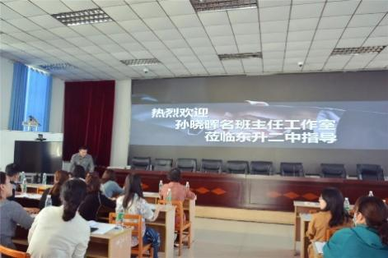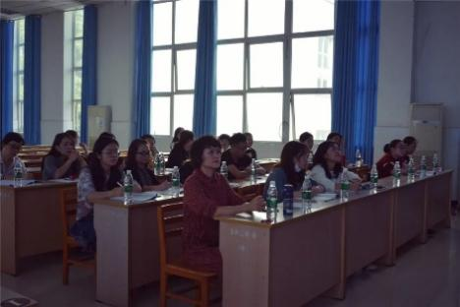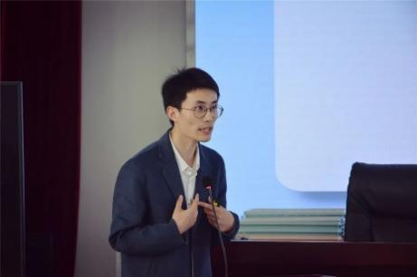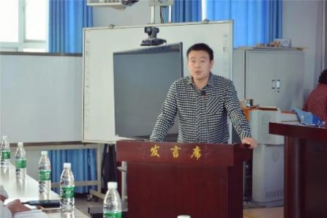
在孙老师的讲座开始前，孙晓辉名班主任工作室的学员、东升二中的班主任李晓丹老师首先为我们带来了一个专题讲座——神奇故事法。针对老师们在日常和学生的沟通过程中存在的沟通不畅、效率低等问题，李老师给大家分享了十分有用的神奇故事法。李老师向大家介绍了什么是故事法、故事的素材来源以及最重要的是怎么讲故事。在李老师看来，所讲故事的核心内涵一定要有针对性，要围绕学生身上存在的问题来搜集故事、讲述故事，切实做到将故事为我所用，以期其能发挥最大的效力。同时，李老师还为老师们详细介绍了故事讲述法的实施细节，为老师们将来的实践提供了有效的方案。
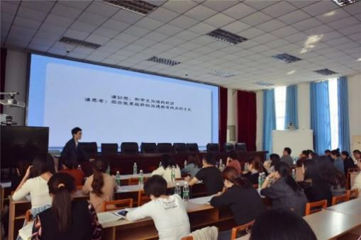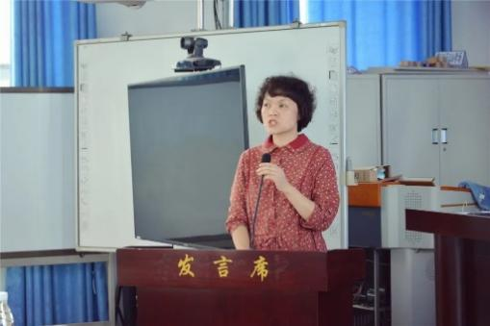
孙晓辉老师首先高度肯定了李晓丹老师的讲座，也赞扬了李老师在名师工作室的学习态度和学习效果。接着，孙老师从两个方面对“青春期”这个话题作了专题演讲：一、正确认识青春期；二、科学引导孩子。孙老师提出青春期是一个“高马力，低控制”的阶段，不管从生理还是心理上来讲，青春期的孩子都还处在发育的阶段。不管是家长还是老师，都应该在这样的认识前提下去跟孩子们沟通交流，才不会造成孩子的逆反心理和过激行为。同时，孙老师还给了老师们关于如何科学引导孩子的七个建议，使老师们受到很大的启发。孙老师的演讲风格生动有趣，所举的例子鲜活而又贴近老师们的工作实际，在场的老师们听得非常专注。同时，这些例子背后的理论支撑，也让老师们感叹与孩子们相处也是一门显得愈来愈专业的技能，值得所有的教育行业从业者去学习和探索。
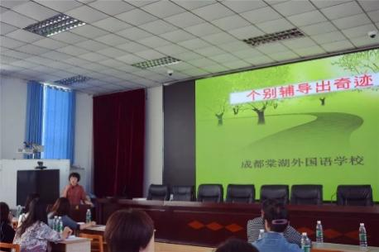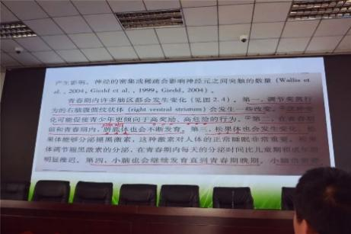

孙老师的演讲引起了热烈的反响，老师们在离开会场的途中，乃至回到办公室后仍然激烈地讨论着孙老师的讲座所带来的启示。老师们一致认为孙老师善于思考，而又特别善于从案例中去归纳总结具有普适性的经验，这一点非常值得我们忙碌的老师们去学习和反思；此外，孙老师带来的经验方法具有显著的实操性，是可复制而又实用性较强的方法，对于在管理班级的过程中感到困惑的老师们来讲显得价值尤为突出。
一颗石头落入枯井中，只会增加寂寞荒芜，而落入江海中则必会激起千层浪。我们期盼着更多的智慧火石在东二的校园里点燃智慧的火花。

修身班会课助力双中万科
2020年10月20日下午15:00，双流区名班主任孙晓晖工作室送教双中万科学校，此送教活动，除工作室现成员邓静老师执教了一节修身班会课外，特邀请了工作室的上届学员毛传有老师做讲座。双中万科学校的所有班主任在校长的带领下参与了本次活动。

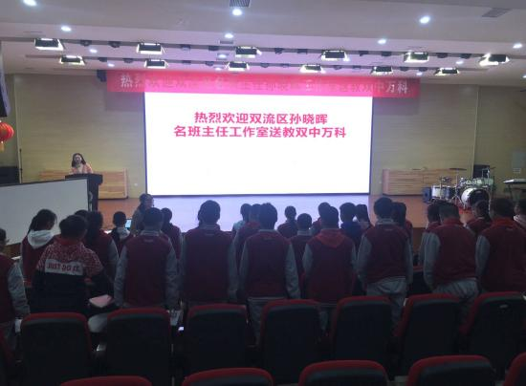
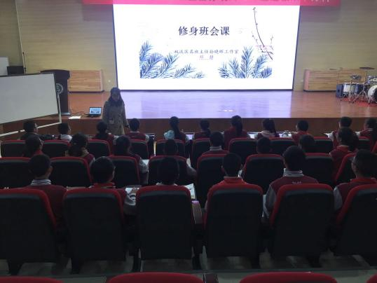
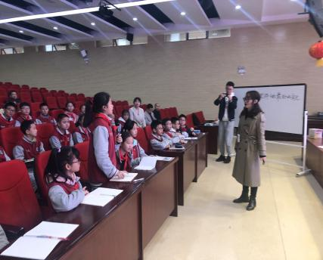
首先，邓老师为大家献上了一堂主题为《坚持做最好的自己》的修身班会课。她首先以小女孩的歌声引入故事，然后给学生讲了乌蒙山区的孩子平穷、落后的生活环境，接着让现场学生设身处地的去想象，如果自己生活在那么恶劣的环境中，会怎么样？直到后来大家不敢再想象时，老师再带着大家回到乌蒙山，去看看那群孩子的学习生活，结果很难想象的是那群孩子在那么艰苦的条件下，都能坚持唱古诗，写诗，写日记，坚持做最好的自己，反过来再看现场的孩子们，分享自己或同学做的好的地方，坚持的最好的习惯，在老师引领之下，孩子们认识到无论做什么，都要坚持做最好的自己，让自己成为一名更优秀的学生。
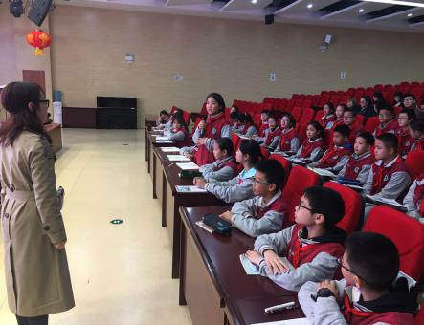
接着，由上一届工作室成员毛传有为在场的所有老师带来了一场精彩绝伦的讲座《不一样的修身班会课》。毛老师分别从两个部分“担当法”和“故事法”进行阐述。他认为“担当法”是班级管理中的有效杠杆，并通过自己带的第一届学生的鲜活案例，来说明“担当法”可以实现学生自我管理和自我教育，增强学生责任心、提高学生的能力，培养学生的好习惯，最终让班主任工作高效而轻松。接着就为什么要采用“故事法”、故事的取材、故事的讲述以及故事的引领做了简单的说明，班主任根据班级突出问题运用“一讲二联三夸赞”的方法展开对学生的引领和教育。

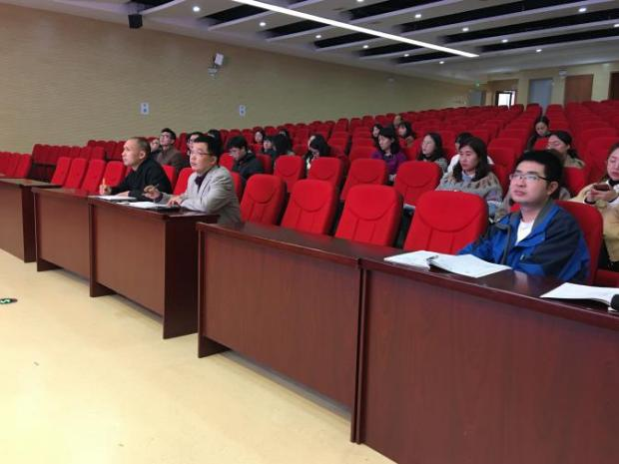
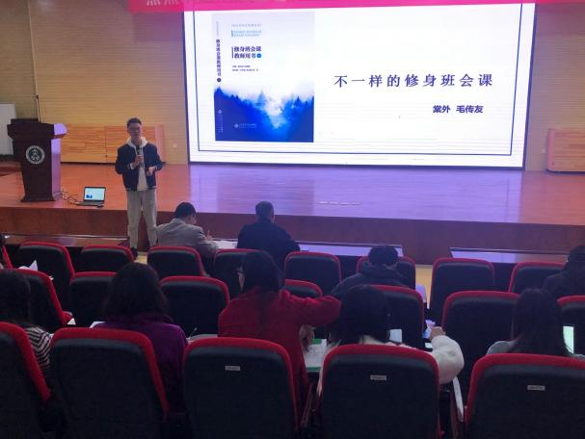
会后，毛老师再对现场老师提出的疑问进行一一解答。就个别老师提出担当总结时，学生不想说，找不到说的问题，毛老师悉心指导：“要注意担当设置要合理，担当培训要到位，对担当的评价要及时。”在个别老师说自己的故事讲述达到的效果甚微时，毛老师又细细为之找出问题，针对问题给出相应改进方法。一对一的耐心指导，让在场的年轻班主任收获颇多。
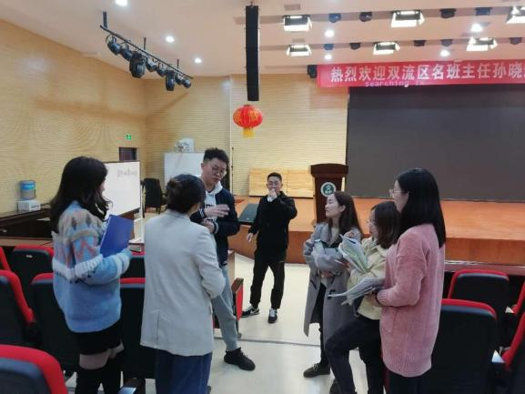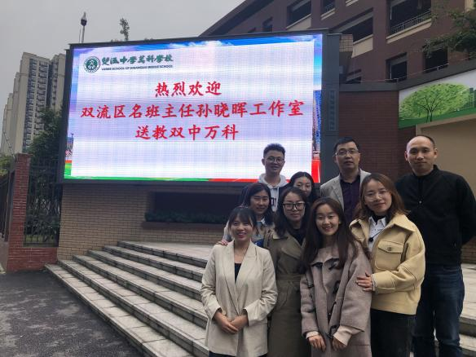
通过本次的送教活动，工作室的成员得到了磨炼的机会，学校班主任也在班级管理中找到了新的方向，为自己以后的德育管理种下了新的种子。
棠外费菲老师为修身班会课督导上示范展示课
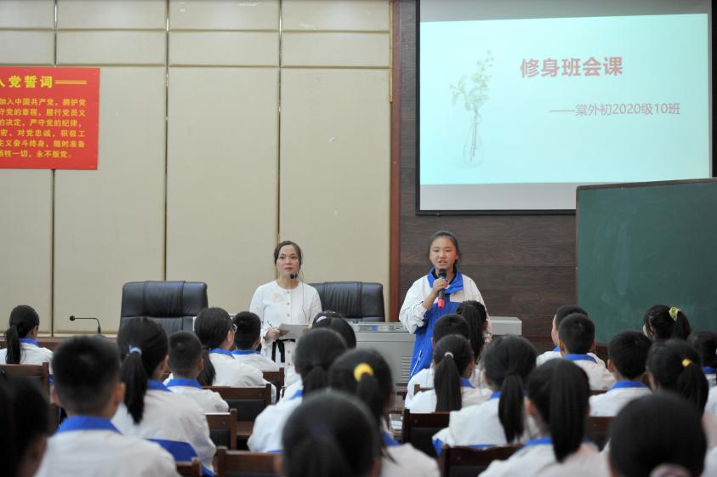
2020年10月21日下午，为进一步推进修身班会课的深化应用，也为初2020级班主任督导活动的开展提供研讨示范，初2020级10班班主任费菲老师在第三会议室给大家上了一堂极具研讨价值的修身班会课。参与本次活动的老师有孙晓晖名班主任工作室成员、棠外初中全体班主任及后备班主任、棠外附小班主任、天府六小部分班主任、新源中学部分班主任。初中部研培处主任孙晓晖老师主持了此次活动。
初2020级10班是升入初中不到两月的“新生”，经过费老师务实、细致的“担当法”实施，班级管理呈现出“有序、积极、自主”的好势头。这从学生在本堂课“担当总结”环节的真实表现中多角度的表现出来，良好班风已然形成，令人赞赏。
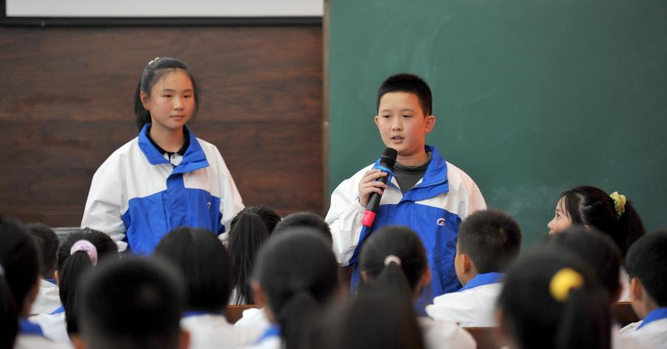
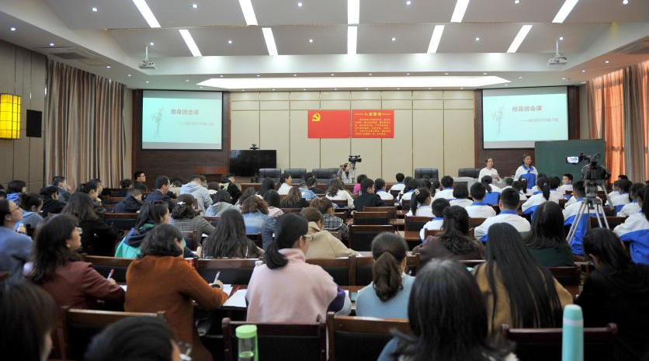
在担当总结环节中，学生们从寝室、卫生、路队、自习课纪律等多方面进行发言，有表扬内务卫生大有改进，获得文明寝室的；有表扬天天早上、中午按时提醒大家起床的同学；有表扬体育委员能够自主安排大家进行体育锻炼的；还有提醒大家下雨天路面湿滑，要小心走路的……同学们的发言有条理、多角度、多细节、点到人，体现了学生们的担当意识，更是体现了费菲老师在担当架构过程中的用心良苦。
费菲老师用“三会”对学生们的发言进行了“抓点点评”——会发言、会观察、会赞赏，并展示了班上科任老师对学生的评价，顺势引出本堂课的主题设问——乖就是优秀吗？
在故事讲述环节，费菲老师将经典的故事再利用，带着学生一起回顾了买土豆的阿布和阿诺的故事，让学生探究两人的区别，得出阿诺的优点是会主动、想办法、动脑筋。在初步引导之后，费菲老师讲述了班级里四位同学的例子，卫生担当积极主动承担自己责任范围之外的事务；女生楼长带着大家想尽一切办法解决宿舍地面头发问题；教室美化担当在无老师布置任务的情况下，自己买材料、利用休息时间进行班级墙面美化；还有主动完成额外的作业的同学。以为故事引领已近尾声，没想到费老师还讲述了孙老师班上语文课代表完成班级听写任务的故事，一张小纸条的“原生事件”通过渲染、搭建为“组织默写、批改、梳理错字、改错过关、评价反馈、有礼貌、主动锻炼意识七个层面”的意识事件，“优秀就是主动创造性地做事”的“意义事件”。给学生了树立优秀的典范，具有很强的导行性。
课后课后，老师们进行了精彩纷呈的评课。毛传友老师指出费老师能够将担当总结和环节过渡进行得非常流畅，这与全员担当的科学架构和修身班会课的认真开展分不开。黄小科老师认为是担当法和故事法的有机融合才让一个新班级能够在不长的时间里让班级管理有序、自主。李晓丹老师认为能够采用已经讲过的故事进行再次提升，是一件既大胆又很有创意的事情。苟树林老师肯定了费菲老师对主持人和担当发言的培训到位。
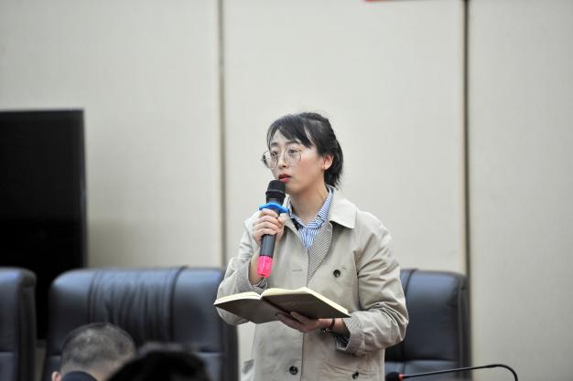
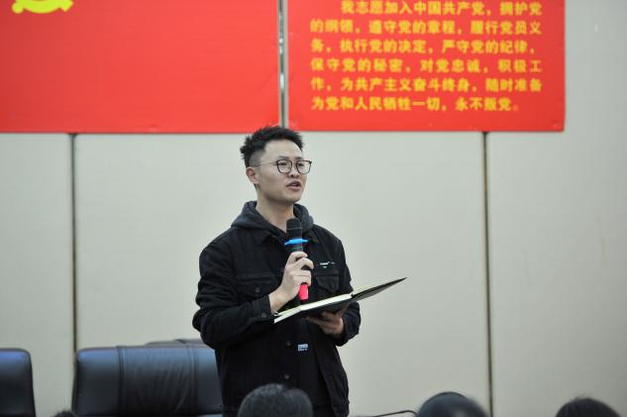

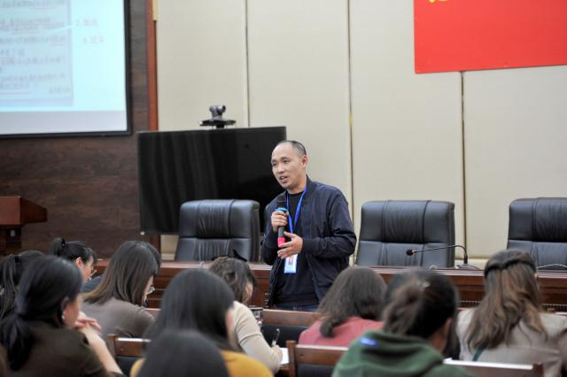
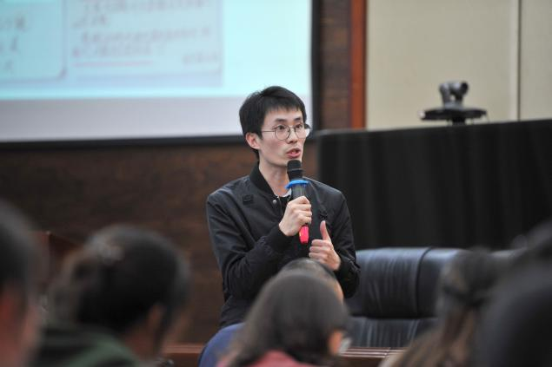

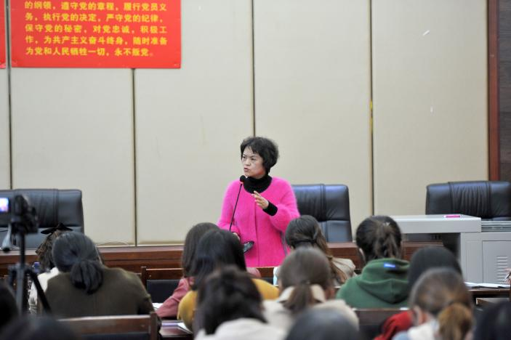
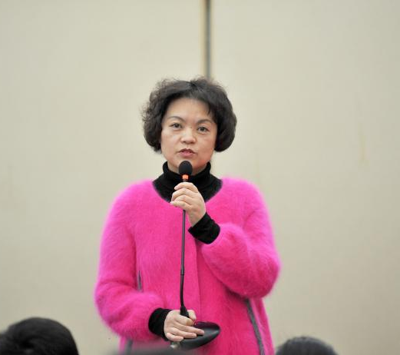
研培处主任孙晓晖老师对这节课给予了高度评价。她指出，修身班会课不只是一堂课的呈现，背后是班级管理改革和班级教育改革的融合。实施中“全员担当”的科学设置、以生为本的理念情怀、正向引导的科学策略，班级管理的务实到位，都能从学生的发言中“管中窥豹”。另外费老师能够敏锐地抓住教育契机，及时介入引导也值得每位班主任学习。

论文案例：

为什么你的表扬效果平平

——浅谈“表扬”的技能习得阶段
摘要：
在实际德育情境中 “表扬”有时能给学生带来巨大的变化和改进，而有时却效果平平。无效表扬表面是表扬语言的简单泛化、随意失真，实质是对德育情境的忽视及其背后情感逻辑和心理机制的忽视和扭曲。当我们以教育技能的习得视角来分析“表扬”这一常用的德育评价方法，可以按照技能习得的一般路径，将“表扬”划分为三个阶段，即被动阶段、主动阶段和系统性阶段。
关键词：表扬、技能习得、德育评价
正文：
在中小学德育工作中，表扬无疑是非常重要的一种工作方法，在学校德育领域的“表扬”，意在通过对学生好的思想和行为的公开称赞和肯定，对学生的优点进行巩固强化和发扬，让其他学生加以学习和模仿。
随着时代发展，师生关系也随之演进，更为平等也更加多元的师生相处模式将德育工作带入新的情境之中，“表扬”这种正向评价形式，因其对学生表现的肯定、激励等价值判断，更有利于激发学生行为动机和对荣誉感的重视，同时更能保护学生自尊，尊重学生的多元成长，因而受到越来越多的师生欢迎。
然而在真实的德育情境中，许多教师尤其是许多新手教师会发现，相当多时候，表扬似乎并不能发挥自己预想中那么巨大的作用，被表扬的学生无论从行为还是思想层面，并未如教师期待般产生实质性改变，而其他学生也不曾对这些优点进行学习和模仿。
问题出在哪里呢？
当我们将“表扬”作为一种教师的职业技能来分析，依照技能习得的常用模型，可以对教师的“表扬”行为进行如下的阶段划分：
表扬1.0阶段
当老师对学生的表扬停留在“做的不错，继续加油”这样的下意识阶段，我们姑且将这一阶段视作表扬1.0阶段，亦即表扬的被动阶段。此时，脱离学生行为情境与情感逻辑的孤立机械的表扬形式，无法真正触动学生的内心。更为糟糕的是。当老师以这样的形式进行表扬时，我们很难相信教师会提前对自己的表扬进行效果预判，根据学生的不同情况设计不同的表扬方式和策略更是无从谈起。接受这样的表扬，学生的反馈不如人意也就可以理解了。
我们结合一个案例来探讨：

小睿是一个内向寡言的孩子，也没有特别要好的朋友，平时的课业表现平平。
小睿很喜欢电脑，学校所有的科目里，信息技术课上的小睿最为自信，表现也更具活力。
在一次区内组织的计算机绘画大赛中，小睿获得了特等奖。
这无疑是一个非常重要的教育契机，班主任李老师想要抓住这个机会，用表扬帮助他改进和提高，于是在班会课时，李老师进行了这样一番表扬：
“小睿真的很聪明，计算机绘画大赛全区特等奖，做得很不错！希望你也将这样的聪明劲儿迁移到其他科目的学习中，小睿，我知道你可以的！”
班主任李老师的表扬从一个孤立的获奖结果出发，既未能深入分析小睿的获奖原因及其背后的情感机制，又简单粗糙地试图将之归因成“聪明”，并要求小睿把这种聪明劲儿用在其他科目学习中，一方面无视了小睿在获取成就过程中的努力和付出，另一方面则消解了小睿在计算机绘画大赛上的成就感，同时也抹消了小睿自信与活力的迁移可能。
要引起我们重视的是：诸如“你记性真好”“你很聪明”“你反应很快”“你真的很有天分”等指向行为结果的简单表扬，除了效果平平，还有可能产生教师意料之外的负面结果。
例如当学生高效完成背诵任务后听到“记性真好”的评价，可能受到这样的心理暗示：“我背书背得快，因为我记性很好”，而这种心理暗示的负面在于“当我背东西不那么快时，可能就说明我记性不好”，进而导致孩子因为“担心背书慢就证明自己记性不够好”，从而排斥和逃避背书。旨在强化孩子自信的表扬导致孩子面对困难问题时开始畏惧和逃避，这不得不说是一种讽刺。
造成表扬1.0阶段问题的原因主要有两点，其一是经验的欠缺，教师根据自己的经验体会，以及根据自己对表扬的感性印象，进行下意识的粗浅模仿，这是能力习得的自然路径，我们不必因此而苛责新手教师的“表扬”不力。其二是心态的问题，当教师的教龄不断增加，而表扬始终停留在1.0阶段，那么我们有理由相信，教师没有及时利用学生的反馈积极积累和调整自己的经验，这就是俗称的“把一年工作经验用了十年，而非积累了十年的工作经验”
从这一点我们总结出表扬2.0阶段的进阶路径：即是对经验的积累和总结。
表扬2.0阶段
在表扬2.0阶段，教师能够识别出表扬的适切情境，并有更多不同的表扬方式和策略可供选择。同时对自己的表扬效果有相应的预判和反应。在这一阶段的表扬是一种积极决策行为，教师可以根据不同的情境选择不同的表扬策略，拥有一定的自主性，此一阶段的表扬又可以称之为主动表扬阶段。
教师在表扬学生时开始关注学生的行动过程：通过表扬学生以自身实践努力为基础，以坚持不懈和有效的策略选择达成的成就为表扬的方向，使学生获得对自身心理或行为的积极反馈，从而产生有效的德育价值。
让我们回到之前的案例：
当一个处于表扬2.0阶段的教师面对小睿的情况时，他往往会选择以小睿在信息技术课上的表现作为切入点，先是一一指出和点明小睿在课堂表现中的闪光点：面对计算机难题时的勇气和自信，思考与解决问题的策略，丰富的想象力与实践自己想法的动手能力……然后通过特等奖这一出色成果来达成对小睿的高度认可，同时提示和引导小睿思考：“计算机难题与其他科目难题是否也有共通之处？你是否也有同样面对它们的勇气和自信呢？”
类似的表扬策略同样可能出现在如下情境中：
当一个学生面对一个问题冥思苦想，却毫无头绪，进行了很多在老师看来很混乱的尝试并最终顺利找到了解决思路时：
“我知道你为解决这条题目采取了各种各样的方法，我很欣赏你这种做法，一方面有韧劲，攻艰克难不放弃；同时更重要的是你没有钻牛角尖，而是考虑了许多不同的方法和思路，最后成果找到了解决方法。”
当一个学生试图用小纸条的形式提醒你班上有些同学常常借到办公室问问题的理由逃避体育活动时：
“这篇文章虽然短小但却精悍，里有很多新的想法，它让我重新理解了同学进办公室请教问题的好处和弊端，有许多非常有效的建议，同时这也是写作能力用在生活实践中的很棒的范例。”
制约2.0阶段表扬能力发展的问题是适切情境的随机性与孤立性。教师时常会感觉不同的表扬策略和不同的情境之间存在很多可供优化的交叉重合部分，也不时会有矛盾感和冲突感，因为有时预判可以生效的表扬由于一些其他因素的干扰反而产生了反效果。
表扬3.0阶段
在表扬3.0阶段，教师开始形成自己的表扬规则，表扬不再是孤立和不分主次的随机行为决策，而拥有一定的系统性，对针对各种不同表现，进行系统性引导和评价，因此这一阶段的表扬可以称之为系统性表扬阶段。
在这一阶段，教师开始真正成为对学生未来有长远影响的教育者。表扬不仅仅是一种言语上的激励，更是一种积极的心理或行为反馈和引导。这一阶段的表扬将不再限定于学生表现优秀的情境，在学生表现不够理想甚至遭遇失败时也都可以寻找到表扬的切入角度。或者换句话说，此时的表扬，模糊了与“批评”的界限，更切近其“行为评价与反馈”的本质。
我们结合小睿同学的后续案例来分析这个阶段的教师表扬与前述阶段的不同。
市上组织了一次机器人编程大赛，小睿报名参加，此时他已对自己的编程能力非常自信，他也十分兴奋，认为这是展示自我的一次机会——在学校里，小睿已经是个众所周知的编程高手，他甚至可以解决很多让老师都非常困惑的编程难题。
但是第一次参加大型现场编程比赛的小睿，虽然有很强的编程能力，在比赛中也发挥得非常出色。但和其他经验更为丰富的选手相比，还是有所欠缺，尤其是对比赛内容的前期准备，小睿赛后吐槽说：“其他选手简直武装到了牙齿，各种资源库无所不包，而自己就像是拿了两块磨锋利的石头就上了场的原始人。”
比赛结束之后，小睿不光没有拿到原以为十拿九稳的第一名，甚至连前三名都不是。

这无疑又是一个重要的教育契机，那么面对沮丧的小睿，怎样的评价和反馈才是合理的呢？
- 告诉小睿，在老师心里他是最出色的。
- 告诉小睿，这一场比赛其实不能展示出选手真实的编程水准，和那些提前准备好的选手比赛是不公平的，而他所表现出的，是真正的解决问题的实力和水平，相较于此，一场比赛的胜负根本没那么重要。
- 告诉小睿，他的实力其实很强，下次一定能拿第一名。
- 告诉小睿，他本就不该赢。
当教师处于表扬1.0阶段时，无疑会更倾向于选择反馈1，但事实上这种说法并不真诚，小睿并不是最出色的——不光教师明白这一点，小睿自己也清楚。这样的评价和反馈并不能帮助小睿改进和提升。
反馈2表明教师似乎关注到了小睿的努力，并试图将之与其他选手的努力区分开来，从而帮助小睿确立自己的价值和自信。这是表扬2.0阶段的老师可能会进行的思考和反应。但是这种安慰和鼓励只能安抚小睿的情绪，却无助于小睿的成长，甚至反而会教会他：之后自己有什么事情做的不够好时，贬低这件事本身就好了，或者暗示他可以将自己的不足归咎于他人。
反馈3则包含隐蔽的危险，看似指向了未来，事实上它是一种误导：如果实力其实很强，下一次能拿第一，那为什么这一次不行。虽然看似和反馈2有所区别，但事实上本质相近。
虽然会显得有些冷酷，但事实上，反馈4才是一种更为合理的“表扬”——当然我们可以让表达的形式更温和一些：
“小睿，我明白你现在很不好受。你很重视这场比赛，你也表现得很好，展现了自己相当出色的编程能力，但是没有拿到名次，你当然会感到失望和沮丧，甚至可能会有委屈和愤怒，我都能理解。但是我希望你能想一想，你真的为此付出了全身心的努力了吗？你是否有过那种‘我已经足够出色所以不必像他们一样机械地演练’这样骄傲的想法？或者‘只有庸人才会在赛前做大量枯燥却未必用得上的准备’？你是否明白那些比你更努力的人很可能比你还要更有天分更加出色？当然如果你仅仅只把这个当作一个爱好，用在课余时间消遣放松，那么没有问题，我尊重你的想法，但如果你想在比赛中取得好的名次，我希望你能全力以赴，你有资格和顶尖好手同台竞技。我期待你明年的表现。”
表扬应当被当做一种可以习得并能在实践中不断改进和提升的职业能力，理清能力获得的路径可以帮助我们更快从现实反馈中掌握提升的规律和方法。希望运用这些方法和策略能够更为有效地将“表扬”运用在教师的德育实践中。
参考文献：
- 马希良, 李玉花. 表扬的德育心理价值及引导策略[J]. 教学月刊:小学版(综合), 2014(5):41-43.
- 周围. 积极道德教育——积极心理学视域中的道德教育研究[D]. 2011. 南京师范大学
- 姚艳勤. 德雷福斯的技能获得模型及其哲学意义[D]. 2012.上海社会科学院
- 柴官会. 新课改背景下高中班主任德育工作方法探究[J]. 亚太教育, 2016, 000(006):44.

故事推荐：
最后一个棉球
心心是一位刚刚从医学院毕业的小护士，虽然她参加过很多次实习和模拟手术的演练，但今天，是她第一次真正作为助手参加一个外科手术，主刀医生是这家医院最有名的外科专家。为了这次手术，心心可是做了很多准备工作的。其中有一项就是器具的摆放，作为手术室的护士有一项必须要做好的工作就是手术器具和用品的整理，将器具按照类别和使用顺序摆放整齐。同学们你们说为什么有这样的规矩出现了呢？这样既可以让一目了然清点数目，也可以方便手术的操作。
刚来到手术室，心心的心就怦怦直跳，就像有十几只兔子在她的胸口乱蹦乱跳;她的手微微发抖，手掌心里渗出了细细的汗水。她深深地吸了一口气，暗暗对自己说：心心，你是最棒的，一定要打起12分的精神，完美地完成这次任务，加油！接着，心心开始认真地数起手术用的棉球，1，2，3，……
手术开始了，递棉球、送剪刀、换手术刀、换棉球……心心的动作十分熟练，紧张和害怕早就被自信和淡定赶跑。很快，手术就要结束了，心心不由得松了一口气。这时，主刀医生对大家说：“准备缝合伤口。”心心也开始了手上物品的整理工作，仔细数了数托盘里的棉球，“咦，怎么只有11个,手术前我明明准备了12个,要不要跟医生说一下？可是，他是全院最出色的医生，号称‘第一把刀’。而我只是一个‘菜鸟’，能说吗？万一惹他生气，被他骂一顿，该怎么办？可是如果不说，就是对患者的不负责任。”心心内心纠结不安，心跳又一次加快起来。“开始缝合伤口！”医生说。“请等一下！”眼看大家动手准备缝合伤口，心心来不及思索，就脱口而出，“还有一个棉球没有取出来！”“我已经全部取出来了！”医生缓缓地说着。“不行，我们必须为病人负责，一定要先找到第12个棉球！”心心坚定地说着，她的脸不由自主地红了起来，心怦怦怦，跳地更快了。这时，医生轻轻一笑，对心心说：“你是一位合格的小护士！已经通过了今天这场特殊的考试！”说着，他抬起脚，露了第12块棉球。

班会课例：
规则意识是最基本的素养
授课人： 傅敏
主持人：请大家和我一起朗读我班的修身共语：静下来，铸我实力；拼上去，亮我风采。心有戒尺，行有所止。我能，我行，我必胜！
一、担当总结
主持人：请同学们正衣冠，对桌椅，操行担当把操行分档案册拿出来。接下来我们进行担当总结，首先有请男生楼长。
男生楼长王一凡：男生寝室总体良好，按时归寝，安静快，赢得了生活老师的表扬。需要提醒的是8601和8603寝室早上的离寝时间较迟，主要原因是这两个寝室有同学做事拖拉，导致搞卫生的同学不能及时完成，请两个室长加强督促。
主持人：一天之计在于晨，请动作慢的同学安排好自己的时间。下面有请女生楼长总结。
女生楼长周佳会:我的发言一个表扬一个批评还有一个提醒，表扬1168寝室各方面情况良好，请保持，批评1168蒋哥阳同学的衣物晾在床沿上，导致寝室卫生不合格，建议扣操行分3分。提醒全班同学，最近气温较低，多加衣物，预防感冒。
主持人：身体是革命的本钱，请大家注意冷暖。下面有请卫生担当
卫生担当周林峰：我有两个表扬一个批评还有一个建议。表扬搞卫生的同学：王昕、阿噶、许可凡三位同学不仅按时打扫自己的负责区域，还主动分担未能及时到达的同学的，确保了我班的卫生能在规定时间保质保量的完成，我提议大家给他们热烈的掌声加以鼓励，谢谢他们为我们提供了一个整洁的学习环境。我还要表扬廖罗星小组，他们这一组的同学不仅桌面是全班最干净整洁的，而且每次离开教室时同学都会习惯性的把椅子靠进桌子下面，我们搞卫生的同学都喜欢负责他们这一小组，因为打扫起来很方便。建议给这一小组没人加操行分3分。批评杨凯锐和蒋哥阳同学的桌子周围垃圾多，书桌抽屉里卫生纸也多，请每节课下课及时请捡到垃圾桶。我建议同学们把不常用的书本放寝室书架，桌面上不放过多的书本，不方便学习，地面不能放书本，一方面我们搞卫生很不方便，另一方面拖地的时候也容易把大家的书本弄脏，造成不必要的矛盾，我的发言完毕.
主持人：整洁的卫生环境能保证我们的身心健康，爱惜同学们的劳动成果人人有责，有时只需要我们的一个小举动：比如把椅子靠进桌子下。下面有请路队担当。
路队担当魏馨宇：晚上归寝大家做得较好，动作快路上也很安静，请保持。主要是跑操时存在一些小问题：一是进场时有些同学没有跑步到位，导致队伍显得较乱，典型的同学有肖天宇同学，这里提出批评。而是跑步的过程中有的同学不注意横排，埋着头跑步姿势不对，应该抬头跑步，用眼睛的余光去看有病的同学，每个人始终保持向右看齐，队伍就会整齐。做得不好的主要有杨凯锐和张庆文同学，希望下次注意。
主持人:我们的跑操是韵律操，主要是要整齐，而不是比速度，请大家踩着节拍轻松跑步，保持队伍的整齐有序。下面有请安全担当。
安全担当高铭熙：安全方面一切正常
二、自由发言
主持人:下面我们进入第二个环节：自由发言
周科旭：最近我们学习几何知识，提醒大家每个人都要有作图工具。作业请规范.
主持人：要做出方与圆，就必须要有有圆规与直尺，下节数学课前请数学小组长进行检查。
叶苗：我有一个表扬一个批评，表扬李展鹏、苏文浩、周佳会、许可凡、王一凡、璩志铭同学早读认真，声音洪亮，建议给他们没人加操行分3分。批评周志成、古静艺同学中午的国学朗读时间迟到，建议每人扣操行分3分。
主持人：早读可以让我们的大脑尽快地从沉睡中苏醒过来，诵读国学可以让我们更加地理解和吸收古人的智慧，请大家做得好的继续保持，做的不好的同学必须改正、
高源：我有一个表扬一个提醒,表扬叶苗、魏星宇、周克旭、刘倩然同学的英语听写经常全队，提醒没能全队的同学及时到小组长处过关。
主持人：一分付出一分积累，每天多记一个单词，多复习一个短语，相信我们的英语会更上一层楼的
林君一：请同学们有好的歌曲推荐要提前告诉我，而不是我在选歌曲的时候七嘴八舌的，更不能未经过同意摸电脑，推荐歌曲被选中加操行分3分，擅自动电脑的同学会被扣3分，请大家遵守。
主持人：好的制度胜过美德，希望我们大家共同遵守，下面我们把时间交给付老师，大家掌声欢迎。
三、观看视频
老师：听了同学们的发扬，我听到了表扬、批评、提醒和建议，同学们的发言总体很好，能客观公正的批评与自我批评，收到批评的同学也能正确地接受帮助，这很好！
下面我们来看一段视频:(重庆公交车坠江视频）
四、故事引领
老师：同学们，灾难突如其来，转眼间15条鲜活的生命烟消云散，令人唏嘘感叹：生命如此脆弱，起因如此让人瞠目。请大家发表自己的看法：你如何看待公交车上的三部分人:司机、女乘客、其余乘客
李展鹏：女乘客太蛮横不讲理了！
廖罗星:司机都忘了他要安全驾驶了！
张哲宇:其他的人应该出面劝阻劝阻的，可能灾难不会发生！
老师：同学们说得很好。今天老师要和同学们分享的的主题是：规则意识是最基本是素养
公交车坠江的灾难一瞬即发，猝不及防，根源却是对规则的漠视。女乘客漠视搭乘公交车最起码的规则：到站点上下车，她就是一个典型的三季人；公交车司机漠视了作为一个驾驶员最起码的规则：安全驾驶，导致情绪失控。两个没有规则意识的人导致了这场灾难，带给15个家庭无尽的伤痛。
我们生活的这个世界是充满规则的；规则任何时候都在，且恒在。规则是公平的。又是不公平的。它只会保护遵守规则的人，对于规则的破坏者，就只有惩罚。
对于规则的遵守者来说，规则似乎并不存在，你甚至都感受不到它的存在，但如无敬畏之心，总觉得规则可有可无，甚至觉得规则多此一举规则总会在某处等着我们，时不时给我们或奖励或惩罚，下面我们来看看两组数据的对比：
操行分横向对比
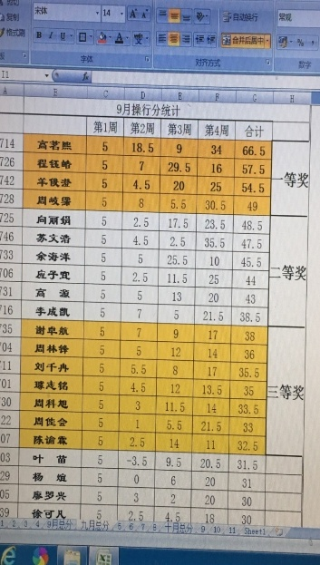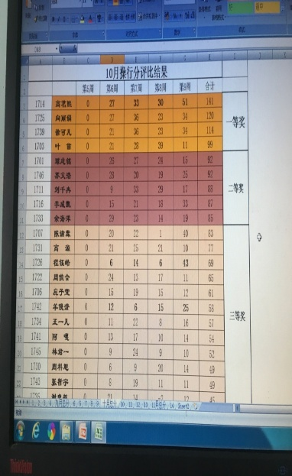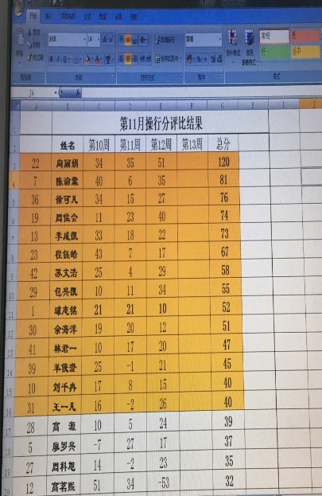
操行分纵向对比结果
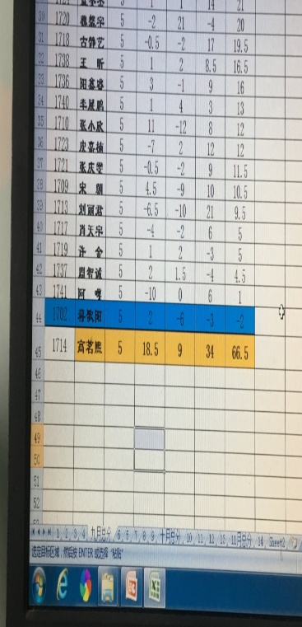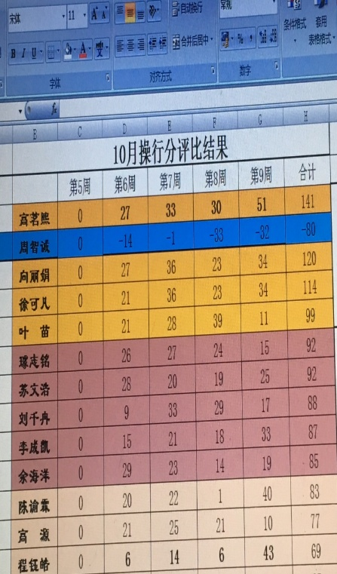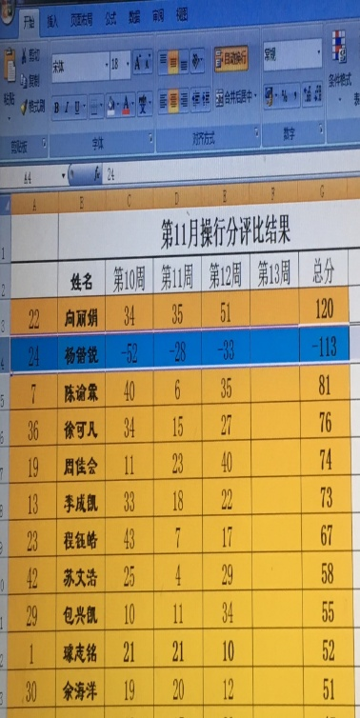

可以发现，规则意识强的同学，所在寝室月月被评为文明寝室，操行分都高，以上两样都高的同学，不仅和同学相处融洽，经常或得老师同学的表扬，而且半期考试成绩也在班级前面，只有极少数例外，相信假以时日，这些同学会厚积薄发的，而与之相对比的是:课堂上经常被老师同学提醒甚至点名批评的同学，操行分都低，寝室也屡屡出问题，同样的学习环境，同样的要求，短短两个多月的时间，两组数据相差悬殊，这是什么原因呢？根本原因就在于规则意识的有与无，强与弱带来的效果。规则意识强的同学不仅生活区按照公寓管理制度去做，学习上也按老师的要求去落实，所以操行分高，成绩优秀，规则意识弱的同学，不仅生活中不按规矩办事，学习上也难以踏踏实实的做，导致学习效率低下。以后该怎么做，相信大家可以从一下展示的图片中得到一些启发：
读书专注 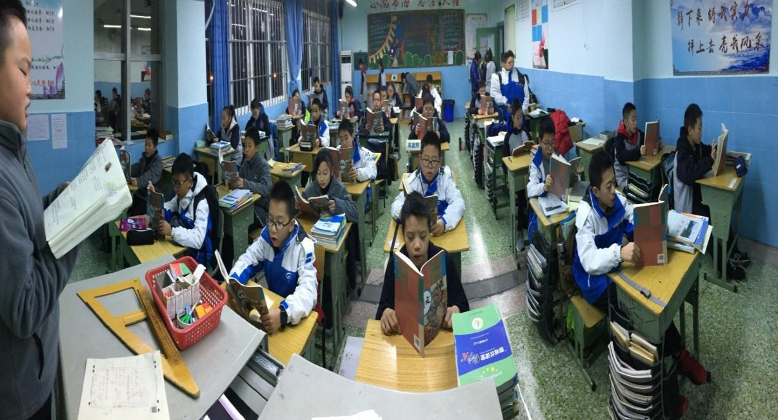

老师的提问会的都要举手
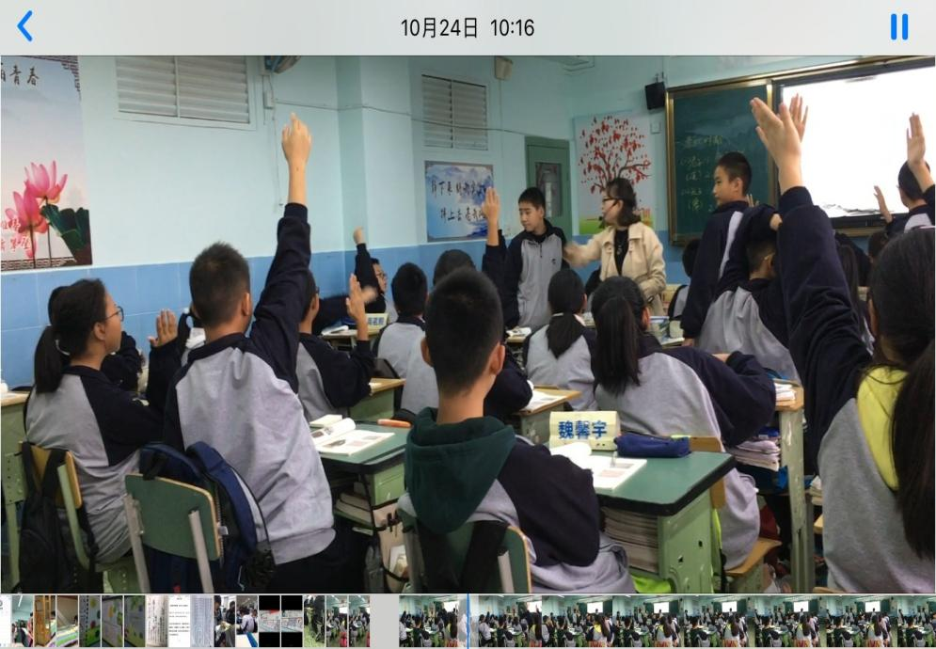

书写规范工整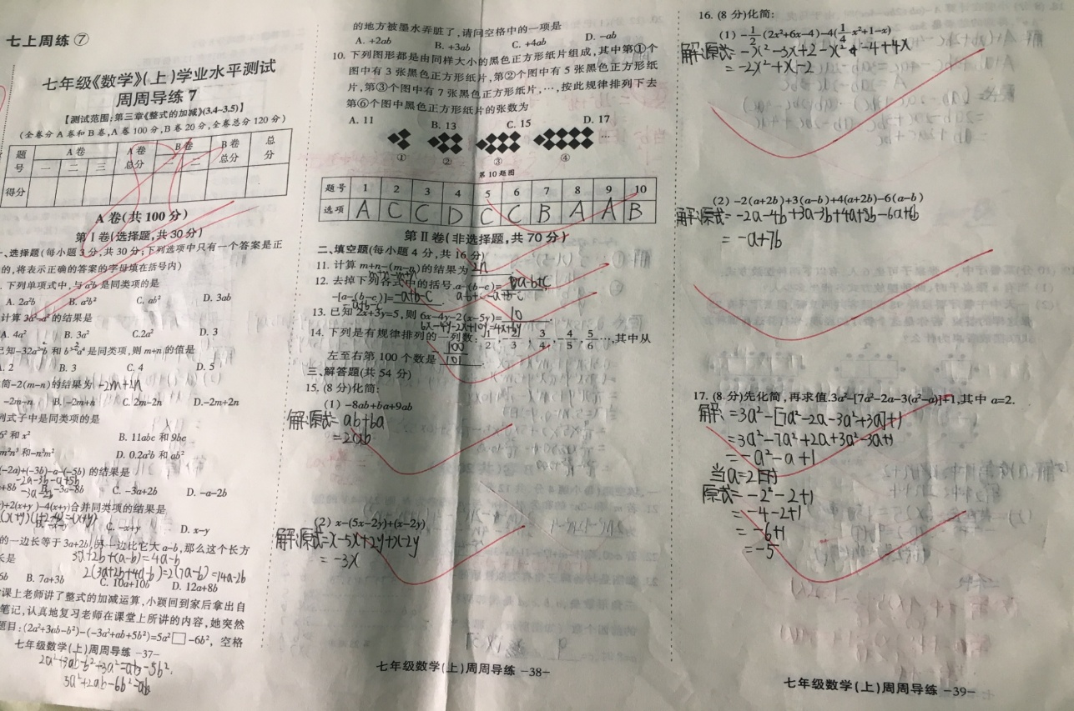
有改错更要有究错
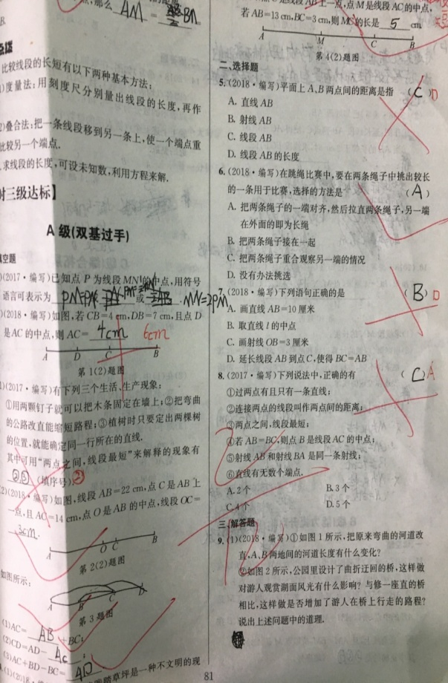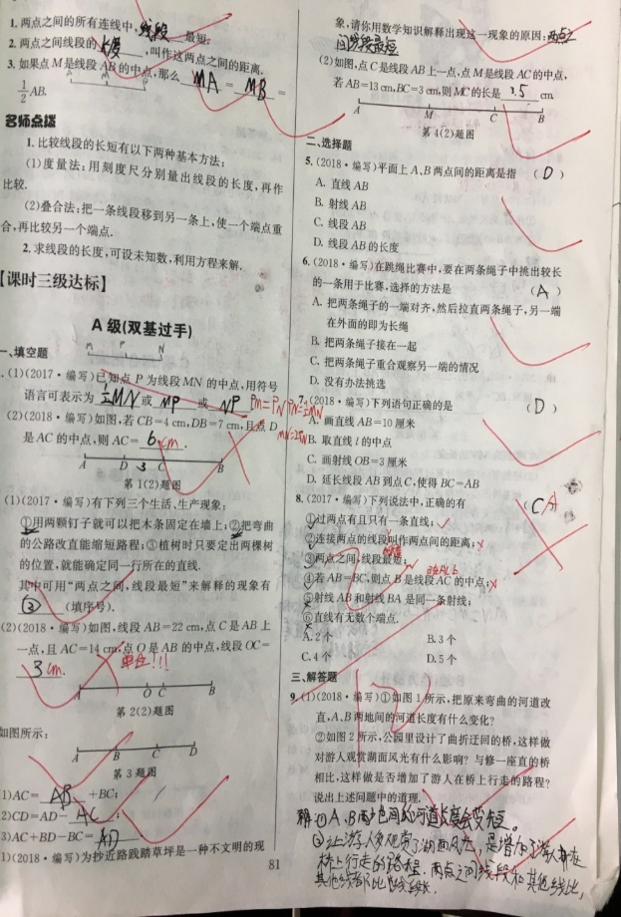

纪律与卫生
